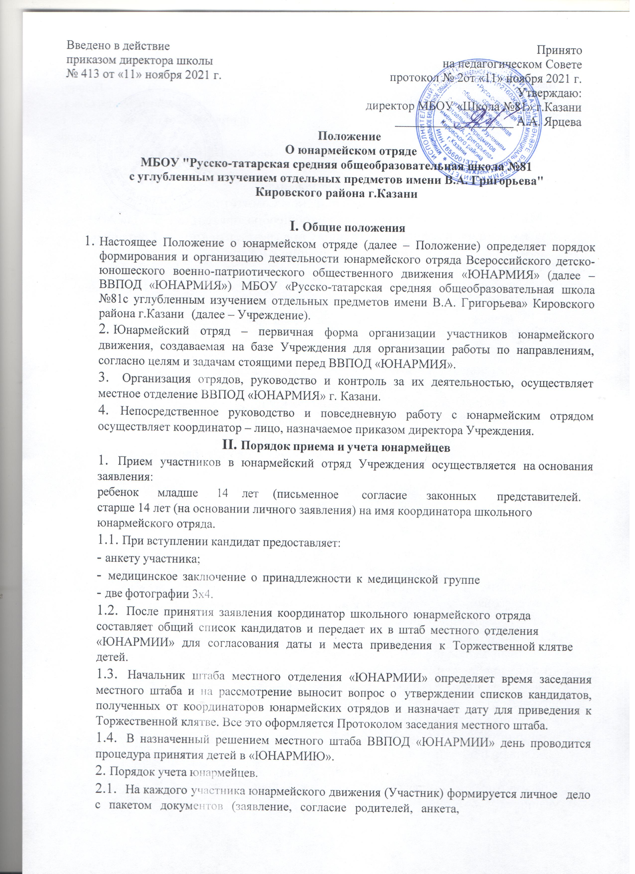

медицинские документы, достижения, награды и т.д.), который хранится в Уголке юнармейца Учреждения, копия – в местном штабе ВВПОД «ЮНАРМИЯ»
- Для повседневной работы юнармейского отряда и его актива в их распоряжение формируется Уголок юнармейца, место в служебном помещении, расположенном в Учреждении.
- При приеме участников в Движение его данные вносятся сотрудниками местного штаба в электронный Всероссийский реестр юнармейцев, база которого находится на официальном сайте Учреждения.
- Региональное отделение ВВПОД «ЮНАРМИЯ» выдает личную книжку юнармейца установленного образца и регистрирует выдачу данного документа в Журнале регистрации.
- Порядок выхода или исключения из числа юнармейцев.
- Участник с учетом личных или семейных обстоятельств может инициативно выйти из членов Движения, написав заявление на имя координатора школьного юнармейского отряда. Данное заявление рассматривается на Совете юнармейского отряда и оформляется Протоколом.
- Участник, достигший предельного возраста (18 лет) автоматически исключается из членов юнармейского движения.
- Участник может быть исключен из рядов юнармейского движения за неоднократные или грубые дисциплинарные проступки.
- Для исключения Участника координатор Учреждения созывает Совет юнармейского отряда, на котором рассматривается вопрос об исключении данного лица из членов «ЮНАРМИИ». Решение принимается простым большинством голосов, принимавших участие в голосовании. Копия Протокола направляется начальнику местного штаба на утверждение. Данное решение хранится в местном штабе.
- Лицо, в отношении которого принято решение об исключении из числа членов юнармейского движения, вправе написать заявление на имя начальника Регионального отделения о пересмотре данного вопроса.
- При положительном решении исключенное лицо может быть восстановлено в рядах «ЮНАРМИИ», с испытательным сроком на 6 месяцев.

- Права и обязанности юнармейца
- Участник имеет право:
  - Избирать и быть избранным командиром, заместителем командира юнармейского отряда, командиром отделения.
  - Вносить предложения, свободно обсуждать вопросы, относящиеся к деятельности юнармейского отряда и Движения в целом, открыто высказывать и отстаивать свое мнение, до принятия общего решения.
  - Лично участвовать в Слетах Движения, собраниях школьного отряда, местного штаба.
- Участник обязан:
  - Активно участвовать в работе школьного юнармейского отряда, мероприятиях и акциях, проводимых ВВПОД «ЮНАРМИЯ».
  - Повышать свои знания по всем предметам обучения, расширять свой интеллектуальный кругозор.
  - Не реже одного раза в два года проходить тестирование и сдавать нормы ГТО (по состоянию здоровья).
  - Выполнять решения руководящих органов юнармейского отряда и Движения в целом.

- Структура и порядок формирования юнармейского отряда
- Юнармейский отряд Учреждения, руководство которым осуществляет командир отряда, состоит из отделений отряда.
- Руководящим и принимающим общие решения по компетенции юнармейского отряда органом является Совет отряда, в состав которого входят: координатор отряда, командир отряда, заместитель командира отряда, командиры отделений и актив отряда.
- Координатор отряда назначается на эту должность приказом директора Учреждения из числа педагогических работников.
- Данные на координатора юнармейского отряда и копия приказа о его назначении направляются в местный штаб ВВПОД «ЮНАРМИИ»
- Координатор:
  - Организует работу по созданию и формированию юнармейского отряда.
  - Представляет в местный штаб ВВПОД «ЮНАРМИИ» заявление и анкеты кандидатов в юнармейское движение.
  - Готовит представление об исключении из Участника из юнармейского отряда.
  - Оказывает методическую и практическую помощь в организации и проведении мероприятий юнармейского отряда.
  - Представляет интересы юнармейского отряда на заседании местного штаба.
  - Организует и проводит собрание юнармейского отряда (не реже одного раза в месяц). Собрание считается правомочным при присутствии 2/3 членов отряда.
  - Ведет всю официальную документацию по школьному юнармейскому отряду и личным делам юнармейцев.
  - Вносит на рассмотрение Совета юнармейского отряда кандидатуры на должность командира отряда, его заместителя и командиров отделения.
  - Формирует план юнармейского отряда и согласует его с местным штабом ВВПОД «ЮНАРМИЯ».
  - Поддерживает контакты с родителями или их замещающими.
  - Командир школьного юнармейского отряда, его заместитель и командиры отделений избираются по согласованию с директором Учреждения из числа наиболее грамотных, активных, физически закаленных юнармейцев на общем собрании простым большинством голосов из числа присутствующих и

утверждается на Совете отряда. Данное решение оформляется Протоколом общего собрания и хранится у координатора.
5.12Актив юнармейского отряда представляет собой группу из числа наиболее активных, инициативных и подготовленных юнармейцев, которые являются резервом на выдвижение в руководящие структуры юнармейского отряда.

